Teil 01 — Vision
  - GKV-Abrechnung — Projektdokumentation

Ausgangslage
Wer als Freiberuflerin Leistungen für gesetzlich Versicherte erbringt, rechnet sie nicht mit den Versicherten ab, sondern mit deren Krankenkasse. Das gilt für Hebammenhilfe ebenso wie für Heilmittel oder Rehabilitationssport — die Leistungen unterscheiden sich, das Verfahren dahinter kaum.
Der konkrete Anlass dieses Projekts sind Kurse einer freiberuflich tätigen Hebamme: Geburtsvorbereitung, Rückbildung, Beratung in Gruppen. Er ist der erste Fall, nicht der einzige denkbare.
Abgerechnet wird nicht mit einer Rechnung. Die Kassen nehmen dafür weder Briefe noch PDF-Dateien entgegen, sondern eine strukturierte Datenlieferung in einem festgelegten Format — bis auf das einzelne Zeichen vorgegeben.
Für eine einzelne Leistungserbringerin gibt es dafür zwei Wege:
Weg | Was er bedeutet | Was er kostet
Über eine Abrechnungsstelle | Ein Dienstleister übernimmt Erstellung, Übermittlung und das Nachhalten der Zahlungen | einen Anteil des abgerechneten Betrags, üblich sind wenige Prozent
Selbst | Ein eigenes Programm erzeugt die Datei | die Einarbeitung in das Verfahren
Die Daten, aus denen eine Abrechnung besteht, liegen ohnehin vor: wer hat wann welche Leistung erhalten, in welchem Umfang, bei welcher Kasse versichert. Sie liegen nur in Listen und Köpfen statt in einer Datei.

Vision — was das Programm am Ende können soll
Ein Satz vorweg, an dem sich alles Weitere messen lassen muss:
Eine einzelne Leistungserbringerin rechnet ihre Leistungen selbst mit den gesetzlichen Kassen ab — ohne Abrechnungsstelle, ohne Fachwissen über das Datenformat und ohne die Sorge, dass eine fehlerhafte Datei erst Wochen später auffällt.
Ausformuliert heißt das: am Ende kann das Programm dies.
# | Am Ende kann das Programm … | Woran man merkt, dass es stimmt
1 | Stammdaten führen — versicherte Personen, die Leistungserbringerin, Leistungsfälle und was sie kosten | Ein neuer Kurs ist in wenigen Minuten erfasst, ohne Handbuch
2 | Aus einem Zeitraum eine Lieferung erzeugen — je Empfänger eine, im vorgeschriebenen Format | Aus „März, diese Kursgruppe” wird eine fertige Datei
3 | Vor dem Versand prüfen und in verständlicher Sprache sagen, was fehlt | Der Bericht nennt die Stelle und was zu tun ist, nicht nur den Feldnamen
4 | Die Lieferung zustellen — auf dem vorgeschriebenen Weg, an die zuständige Datenannahmestelle, verschlüsselt und signiert | Die Kasse nimmt sie an, ohne dass jemand nachfassen muss
5 | Die Antwort einordnen — angenommen, fachlich zurückgewiesen, Syntaxfehler, technischer Fehler | Die Anwenderin weiß nach dem Lesen, ob sie korrigieren, neu erzeugen oder nur erneut senden muss
6 | Eine Zurückweisung nachbearbeiten, ohne alles neu zu erfassen | Die korrigierte Abrechnung geht als neue Lieferung hinaus, mit sauberer Nummer
7 | Einen weiteren Leistungsbereich aufnehmen — über Einträge, nicht über Umbau | Rehabilitationssport neben Hebammenhilfe, ohne dass eine Klasse sich ändert
8 | Sich rechnen — über die Jahre weniger kosten als der Anteil, den eine Abrechnungsstelle nimmt | Die Summe aus Gebühren und Pflegeaufwand bleibt unter diesem Anteil
Und das alles auf einem einzelnen Rechner, ohne Installation und ohne dass Gesundheitsdaten das Haus verlassen.

Der finanzielle Punkt
Punkt 8 ist kein Anhängsel, sondern die Bedingung, unter der das ganze Vorhaben steht. Ein Programm, das funktioniert und trotzdem teurer ist als der Weg über einen Dienstleister, hat sein Ziel verfehlt.
Die beiden Wege haben unterschiedlich geformte Kosten — das ist der Kern der Sache:
 | Abrechnungsstelle | Selbst abrechnen
Art der Kosten | ein Anteil am abgerechneten Betrag | ein fester Betrag im Jahr
Wächst mit | dem Umsatz | nichts — der Betrag bleibt
Läuft weiter | solange abgerechnet wird | solange abgerechnet wird
Zusätzlich | — | die eigene Zeit für Pflege und Änderungen
Daraus folgt eine einfache Regel: Prozentkosten wachsen mit, Festkosten nicht. Unterhalb eines bestimmten Jahresumsatzes gewinnt der Dienstleister, oberhalb der eigene Weg. Wo dieser Punkt liegt, hängt an Zahlen, die hier noch nicht alle vorliegen.
Zwei davon sind bereits bekannt und gehören in die Rechnung:
Posten | Was er kostet
Das Zertifikat für die Übermittlung | im ersten Jahr mehr als in den folgenden, je Betriebsstätte und Jahr, nicht je Kasse
Die Betriebsnummer für den Abrechnungsverkehr | gebührenfrei
Die laufende Pflege | keine Rechnung, aber Zeit — die Vorgaben ändern sich jährlich
Der letzte Posten ist der, den man beim Rechnen vergisst. Ein Programm, das niemand pflegt, wird nicht billiger — es hört auf zu funktionieren, weil ein Schlüsselverzeichnis wechselt oder eine Formatfassung abgelöst wird. Deshalb zählt Pflege in dieser Rechnung als Kosten, auch wenn keine Rechnung dafür kommt.
Diese Gegenüberstellung wird in Teil 23 mit den dann bekannten Zahlen nachgerechnet — und zwar ergebnisoffen. Es ist ein zulässiges Ergebnis dieses Projekts, dass sich der eigene Weg nicht lohnt.

Was hier noch offen ist
Nicht jeder Punkt ist am Ende dieses Teils entschieden, und nicht jeder ist allein durch Programmieren erreichbar — Punkt 4 hängt an Zulassungen, die niemand schreiben kann. Das ist Gegenstand von Teil 04.

Ziel dieses Teils
- Festlegen, was das Programm können soll — und ebenso wichtig, was nicht.
- Entscheiden, wie weit es tragen soll: ein Programm für einen Kursanbieter oder eines für die Abrechnung mit gesetzlichen Kassen überhaupt.
- Ein erstes Bild der Fachlichkeit: welche Begriffe es gibt, wie sie zusammenhängen, was von ihnen dauerhaft festgehalten werden muss.

Überlegungen

Was der eigentliche Wert wäre
Der naheliegende Gedanke — ein Programm, das eine Datei erzeugt — ist richtig und zu kurz gedacht. Eine Datei zu erzeugen ist der leichte Teil. Der schwere ist, dass sie stimmt.
Eine Abrechnung, die formal fehlerfrei aussieht und einen falschen Schlüsselwert enthält, wird angenommen, verarbeitet und zurückgewiesen — oft Wochen später. Fehler in diesem Verfahren sind selten laut. Sie sind still und teuer.
Der Leitgedanke des Projekts: nicht das Abrechnen ist schwer, sondern das Richtigsein.
Daraus folgt die Festlegung, die den ganzen Aufbau prägt: das Programm prüft, bevor etwas das Haus verlässt — nicht als Zusatzfunktion, sondern als Tor, an dem jede Lieferung vorbeimuss.

Wie weit soll es tragen
Man könnte das Programm auf Hebammenkurse zuschneiden. Das wäre die kleinere Aufgabe und für den ersten Fall vollkommen ausreichend.
Dagegen spricht ein Blick auf das Verfahren selbst: fast alles daran ist nicht leistungsspezifisch.
Bleibt über die Leistungsbereiche gleich | Wechselt je Leistungsbereich
Der Aufbau der Nachricht — Rahmen, Rechnungs-, Versicherten-, Leistungs- und Summenteile | Der Sammelgruppenschlüssel im Nachrichtenkopf
Die Beteiligten und ihre Institutionskennzeichen samt Prüfziffer | Der Abrechnungscode
Prüfung, Zählerführung, Summenbildung | Positionsnummern und Tarifkennzeichen
Lieferung, Zustellweg, Einordnung der Rückmeldung | Der Vertrag, aus dem sich die zulässigen Werte ergeben
Die rechte Spalte ist kurz, und sie besteht ausschließlich aus Werten, nicht aus Abläufen. Ein zweiter Leistungsbereich verlangt also Einträge, keinen Umbau — vorausgesetzt, das Modell trennt beides von Anfang an.
Genau das kostet in der Vision fast nichts und später sehr viel: ein Begriff, der von Beginn an „Leistungsfall” heißt statt „Kurs”, trägt eine Behandlungsserie mit, ohne dass jemand ihn umbenennen muss.

Wer es bedient
Eine einzelne Person, an einem einzelnen Rechner, ohne besondere Computerkenntnisse und ohne jemanden, der bei Problemen hilft. Meist abends, nach der Arbeit.
Umstand | Was daraus für das Programm folgt
Niemand richtet etwas ein | Es darf nichts zusätzlich installiert werden müssen — keine Datenbank, keine Laufzeitumgebung, kein Serverdienst
Es geht um Gesundheitsdaten | Die Daten bleiben auf dem Rechner der Anwenderin, nicht im Netz
Niemand hilft, wenn etwas klemmt | Eine Meldung sagt, was zu tun ist — nicht, was schiefging. „Feld 4 ungültig” hilft niemandem
Abends, nebenher | Der Weg von den erfassten Daten zur fertigen Datei muss kurz sein

Was es ausdrücklich nicht wird
So wichtig wie die andere Liste — ein Projekt ohne Grenzen wird nie fertig.
Nicht | Warum
Kurs- und Terminverwaltung, Erinnerungen | ein eigenes Feld, und dafür gibt es Werkzeuge
Buchhaltung, Steuer, Einnahmenüberschussrechnung | ebenso, und mit eigenen Vorschriften
Privatabrechnung mit Selbstzahlern | ein anderes Verfahren mit anderen Regeln
Mehrbenutzerbetrieb, Praxisverwaltung | eine bewusste Grenze; die gewählte Datenhaltung lässt genau einen Schreiber zu
Ein mitgelieferter Katalog gültiger Positionsnummern je Bereich | die ergeben sich aus dem Vertrag. Das Programm hält den Rahmen bereit, die Werte trägt ein, wer den Vertrag hat
Fachliche Beratung, welche Leistung abrechenbar ist | das entscheidet ebenfalls der Vertrag, nicht ein Programm

Entscheidung
Das Projekt wird ein Einzelplatzprogramm, das aus vorhandenen Leistungsdaten eine prüffähige Abrechnungsdatei erzeugt — und das jede Datei prüft, bevor sie hinausgeht. Der Aufbau folgt dem Verfahren, nicht einem einzelnen Leistungsbereich; der erste bediente ist die Hebammenhilfe.
Von den sieben Punkten der Vision werden damit die ersten fünf zum Bauauftrag — gegliedert in fünf Kernfähigkeiten. Die Punkte 6 und 7, Nachbearbeitung einer Zurückweisung und ein weiterer Leistungsbereich, bleiben Ziel, aber nicht Gegenstand des ersten Durchgangs.
# | Kernfähigkeit | Was dahintersteckt
1 | Stammdaten führen | versicherte Personen mit ihren Versicherungsangaben, die Leistungserbringerin selbst, Leistungsfälle als Zusammenfassung — ein Kurs, eine Behandlungsserie
2 | Leistungen beschreiben | was eine Einheit kostet, unter welcher Position sie abgerechnet wird — einmal festgelegt, mehrfach verwendet. Hier sitzt das Bereichsspezifische
3 | Abrechnung erzeugen | aus Leistungsfall, Beschreibung und Anzahl der Einheiten entsteht die Nachricht im vorgeschriebenen Format
4 | Prüfen | Aufbau, Zähler, Summen, Pflichtangaben — ein Fehler hält den gesamten Lauf auf
5 | Zustellen und einordnen | die Datei an den richtigen Empfänger, und die Antwort verständlich machen

Warum nicht der einfachere Weg
Man könnte auf Nummer 4 verzichten und darauf setzen, dass die Empfängerseite schon meckern wird — das wäre erheblich weniger Arbeit. Dagegen steht der Preis einer Beanstandung:
Wo der Fehler auffällt | Was er kostet
im eigenen Programm, vor dem Versand | dreißig Sekunden
bei der Kasse, Wochen später | ein vollständiger Wiederholungsdurchlauf
Ohne die Prüfung wäre das Programm ein Dateischreiber, und dafür lohnt der Aufwand nicht.

Ergebnis

Das Zielbild
Station | Was dort geschieht
Leistungsdaten | liegen ohnehin vor — in Listen und Köpfen
Das Programm | erzeugt daraus die Abrechnungsdatei und prüft sie, bevor sie das Haus verlässt
Die Krankenkasse | zahlt oder beanstandet

Womit begonnen wird
Ein Klassenbild des ganzen Programms wäre an dieser Stelle unbrauchbar: zu groß, um es zu besprechen, und zu früh, um es zu verantworten. Stattdessen ein Ausschnitt von elf Klassen — der Bereich, in dem aus einer Abrechnung die Nachricht entsteht. Er ist der Anfang, weil hier die Datei erzeugt wird, um die es im ganzen Vorhaben geht.
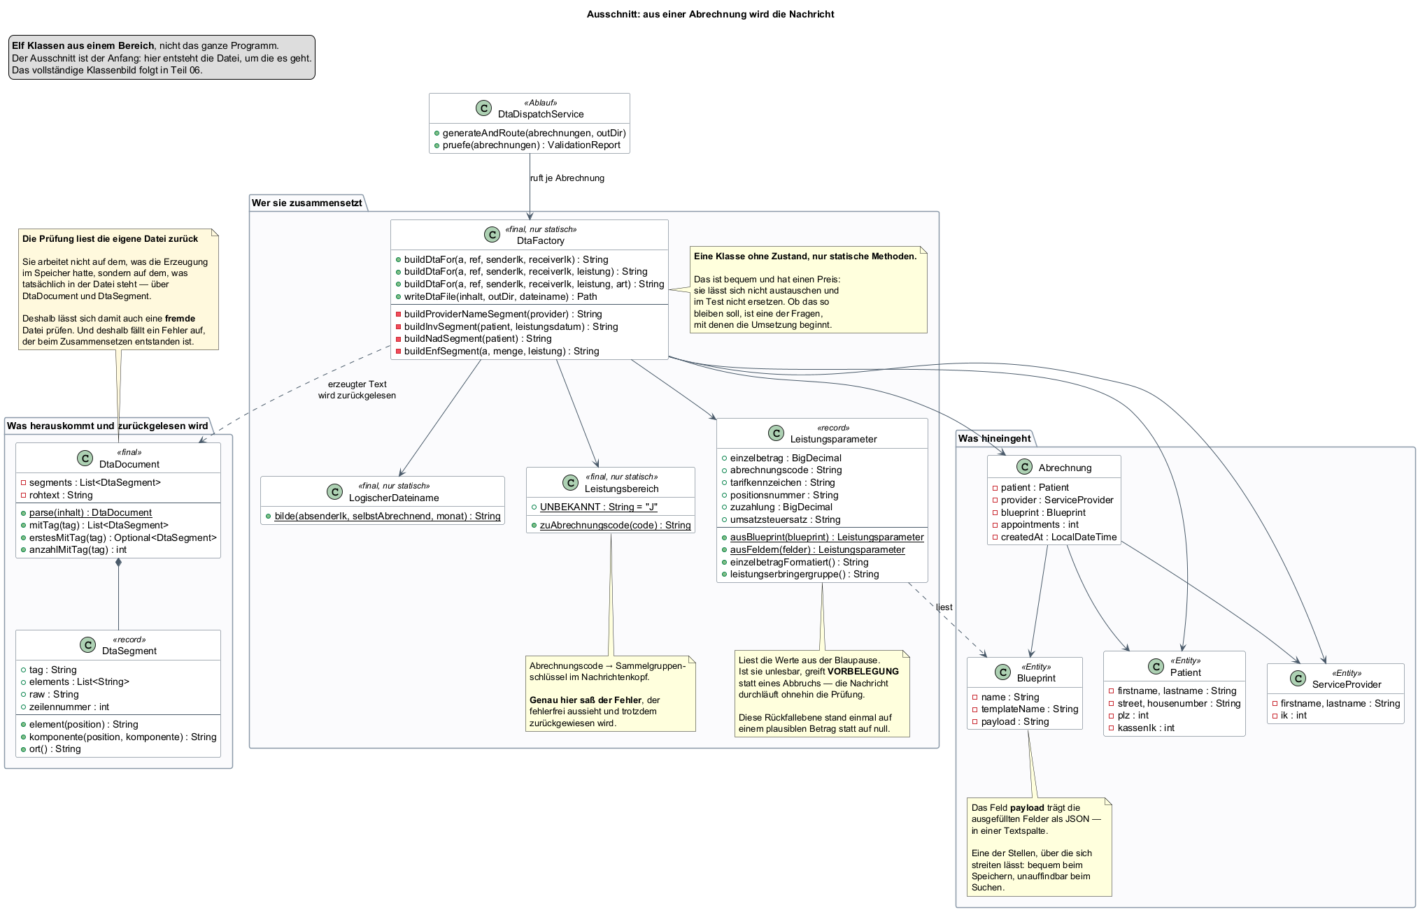
Ausschnitt Nachrichtenerzeugung
Drei Dinge lassen sich daran schon besprechen, bevor eine Zeile geändert wird:
Stelle | Worüber zu reden ist
DtaFactory hat keinen Zustand, nur statische Methoden | Bequem beim Aufrufen, aber nicht austauschbar und im Test nicht ersetzbar. Ob das so bleibt, ist eine der ersten Fragen
Leistungsparameter fällt bei unlesbarer Blaupause auf eine Vorbelegung zurück, statt abzubrechen | Vertretbar, weil die Prüfung ohnehin folgt — aber genau diese Rückfallebene stand einmal auf einem plausiblen Betrag statt auf null
Leistungsbereich bildet den Abrechnungscode auf den Sammelgruppenschlüssel ab | Ein einziger Buchstabe im Nachrichtenkopf. Steht dort der falsche, sieht die Datei fehlerfrei aus und wird trotzdem zurückgewiesen
Bemerkenswert ist die gestrichelte Linie zurück: Die Prüfung arbeitet nicht auf dem, was die Erzeugung im Speicher hatte, sondern liest die fertige Datei wieder ein — über DtaDocument und DtaSegment. Deshalb fällt ein Fehler auf, der erst beim Zusammensetzen entsteht, und deshalb lässt sich mit demselben Werkzeug auch eine fremde Datei prüfen.
Das fachliche Übersichtsmodell — dieselbe Sache, aber vollständig und als Begriffe statt als Klassen — folgt in Teil 02. Das vollständige Klassenbild kommt in Teil 06, wenn genug entschieden ist, um es zu verantworten.

Was dauerhaft festgehalten werden muss
Anders als der Ausschnitt oben zeigt das zweite Bild die ganze Breite — aber auf fachlicher Ebene, nicht als Schema: die Schlüssel sind hier Gedanken, keine Spalten. Ein Datenmodell verträgt das, ein Klassenbild nicht; deshalb ist das eine vollständig und das andere ein Ausschnitt.
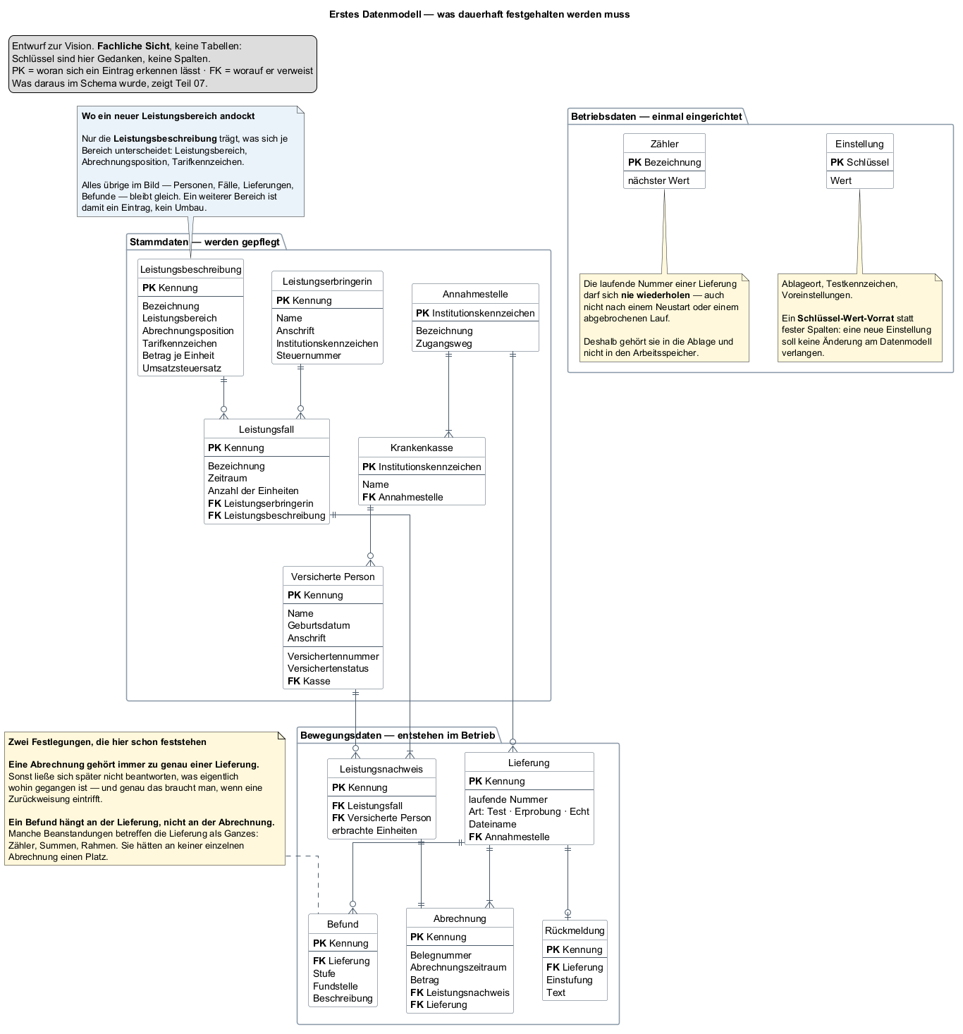
Erstes Datenmodell
Auffällig darin ist ein Kasten, der in der Vision noch harmlos aussieht: Die Lieferung geht nicht an die Krankenkasse, sondern an eine Annahmestelle. Wie sich diese Unterscheidung auswirkt, war zu diesem Zeitpunkt nicht absehbar — sie wird in Teil 04 zum Thema.
Die Dreiteilung ist die eigentliche Aussage des Bildes:
Bereich | Kennzeichen
Stammdaten | werden gepflegt, ändern sich selten
Bewegungsdaten | entstehen im Betrieb, wachsen mit jedem Lauf
Betriebsdaten | einmal eingerichtet — gehören trotzdem in die Ablage und nicht in eine Datei daneben
Vier Festlegungen fallen hier bereits, jede mit einem Grund, der später gebraucht wird:
Festlegung | Grund
Eine Abrechnung gehört zu genau einer Lieferung | Trifft eine Zurückweisung ein, muss beantwortbar sein, was eigentlich wohin gegangen ist
Ein Befund hängt an der Lieferung, nicht an der Abrechnung | Zähler, Summen und Rahmen betreffen die Lieferung als Ganzes und hätten an keiner einzelnen Abrechnung einen Platz
Der Zähler bekommt eine eigene Ablage statt eines Werts im Arbeitsspeicher | Eine Nummer, die nach dem Neustart von vorn zählt, erzeugt eine doppelte Datenaustauschreferenz — ein Zurückweisungsgrund, der sich nicht mehr aus der Datei heraus reparieren lässt
Einstellungen als Schlüssel-Wert-Vorrat statt fester Spalten | Eine neue Einstellung soll keine Änderung am Datenmodell verlangen
Alles Bereichsspezifische sammelt sich in einer einzigen Entität, der Leistungsbeschreibung. Das ist keine Schönheit, sondern der Preis dafür, dass ein weiterer Leistungsbereich später ein Eintrag bleibt und kein Umbau wird.

Woran sich Erfolg messen lässt
In dieser Reihenfolge:
Maßstab | Warum dieser
Eine erzeugte Datei wird ohne Beanstandung angenommen | der eigentliche Zweck
Ein Fehler in den Daten fällt vor dem Versand auf | der eigentliche Wert
Der Weg von den Leistungsdaten zur Datei dauert Minuten | sonst benutzt es niemand
Die Anwenderin versteht, was das Programm ihr sagt | sonst ruft sie doch wieder an
Ein weiterer Leistungsbereich kommt ohne Änderung am Aufbau hinzu | die Probe darauf, ob die Verallgemeinerung getragen hat

Offen geblieben
- Wie das Format genau aussieht und welche Vorgaben verbindlich sind — das ist Gegenstand von Teil 02.
- Welche Leistungsbereiche tatsächlich bedient werden. Die Vision hält den Rahmen offen; welche Werte darin gültig sind, ergibt sich aus Verträgen, die nicht vorliegen. Teil 03 grenzt das ein.
- Was von der Vision überhaupt erreichbar ist. Der Versand an eine Krankenkasse ist kein technisches Problem allein; es gibt Zulassungen und Nachweise, die niemand programmieren kann. Teil 04 grenzt das ab.
- Ob sich der eigene Weg wirtschaftlich lohnt gegenüber einer Abrechnungsstelle. Diese Frage stellt sich am Ende noch einmal, mit Zahlen — siehe Teil 23.
- Wie aus den Begriffen Klassen werden und aus dem Datenmodell ein Schema. Die Umsetzung folgt in den Teilen 06 und 07. Dass die beiden Bilder dort nicht mehr gleich aussehen werden, ist zu erwarten — wo sie abweichen, ist die interessante Stelle.

